一、图件成果形成方法

（一）栅格成果数据
基于历史样点进行土壤酸碱度（PH）制图，参考«第三次全国土壤普查土壤属性图与专题图编制技术规范（修订版）»完成，土壤三普土壤酸碱度（PH）图与历史土壤酸碱度（PH）图差减获得土壤酸化分布图。
土壤盐分含量和土壤碱化度制图参考盐碱地土壤专题调查图件编制技术方案完成。
缺少碱化度制图。

（二）图件成果

1图件成果内容
（1）土壤酸化图件成果。①土壤酸化分布图；②土壤酸化分布图（地块），以地块图斑内土壤pH下降的平均值赋值酸化分级。
缺少土壤酸化分布图。
（2）土壤盐碱化图件成果。盐碱地土壤盐分分类分级图。
暂无问题。

2土壤酸化、盐分含量与碱化度分级
（1）土壤酸化分级。轻度酸化0.3<ΔpH≤0.5，中度酸化0.5<ΔpH≤1.0，重度酸化ΔpH>1.0，对土壤三普土壤酸碱度（pH）图中pH≤6.5且土壤酸碱度（pH）下降面积超过本县（市、区、旗）耕地、园地总面积50％（或达到5万亩）的区域制作土壤酸化分布图。
（2）土壤盐分含量和碱化度分级。参照«盐碱地土壤专题调查实施方案»的分级要求。

3上图要素及绘图
（1）土壤酸化分布图。包括两个专题图层。在土壤三普土壤酸碱度（pH）分布图（矢量）上套合土壤酸化分布图，前者为背景图以显示不同土壤酸碱度（pH）下的酸化状况。分级赋色见表1。基础地理要素与本县（市、区、旗）土壤属性图保持一致。
缺少土壤碱化度分级图。
（2）土壤盐碱化专题图。盐碱地土壤盐分分类分级图，以颜色深浅表示分级，分级由轻到重颜色由浅到深，各分级颜色以图面上目视可区分为宜。上覆不同方向的斜线等符号区分盐分类型，具体要求参照盐碱地土壤专题调查图件编制技术方案。基础地理要素与本县（市、区、旗）土壤属性图保持一致。

４图廓信息
（1）土壤酸化分析专题图。图名和图例要求如下：
图名，“××县（市、区、旗）土壤酸化分布图”
图例，专题图例包括土壤三普土壤酸碱度（pH）分级图例和土壤pH下降幅度（酸化）分级图例，图例可分别参考表1、表2。其中土壤酸碱度（pH）分级范围可根据本区域实际，以0.5为间隔，基础地理信息符号、颜色、注记等要求与土壤属性图一致。
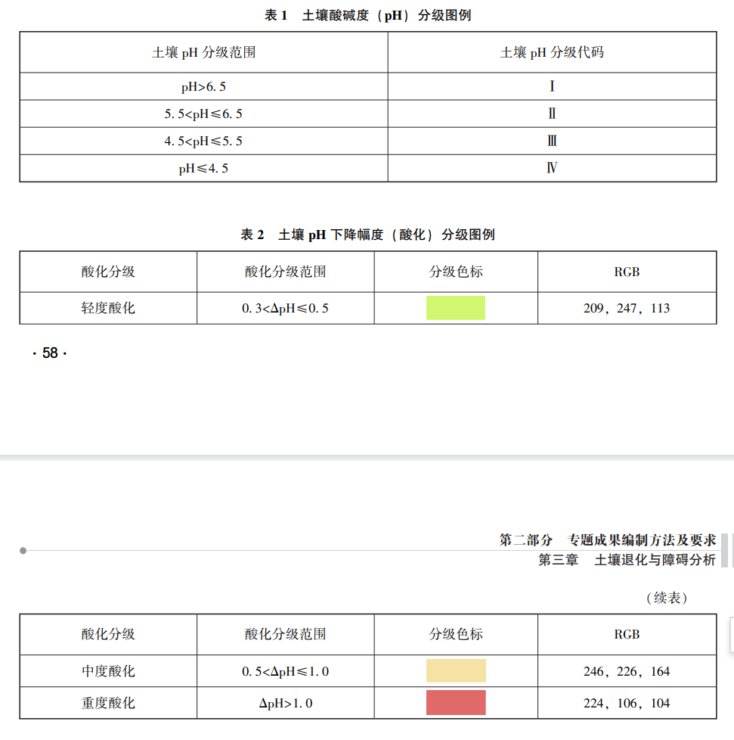
（2）土壤盐碱化分析专题图图名和图例要求如下
图名，“××县（市、区、旗）土壤盐分分类分级图”
图例，包括专题图例和基础地理信息图例专题图例包括盐化、碱化分级代码及色块、分级名称、测试方法基础地理信息图例要求与土壤属性图一致。

５面积统计表
列出各酸化分级的土壤面积、各地类面积、各乡镇酸化耕地面积统计表ꎻ列出盐碱地土壤各分类分级的土壤面积、耕地面积、各乡镇盐碱地土壤分类分级面积统计表单位为亩或万亩亩采用整数。

6其他信息
坐标系、投影方式、制图单位等信息均与土壤属性图一致。

二、报告要求
本章参照第二部分“专题成果编制方法及要求”第三章“土壤退化与障碍分析”编写
帽段：对本县（市、区、旗）主要土壤退化与障碍类型、分布、成因进行总体简述如土壤瘠薄、土壤缺素、土壤盐渍化、土壤酸化、土壤板结、土壤压实等（可以根据实际情况阐述本区域其他土壤退化与障碍内容）
根据本县（市、区、旗）实际存在的主要土壤退化与障碍类型分节展开阐述（以土壤酸化为
例）可增删、调整章节设置。
当地基本情况阐述单薄。
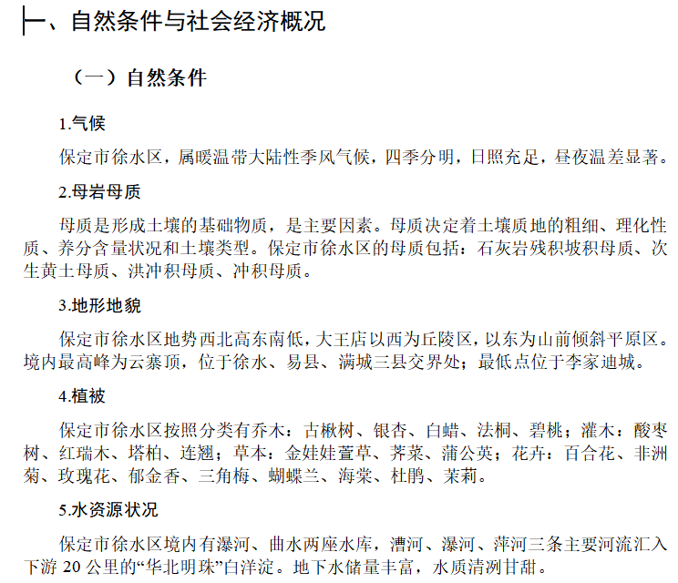

（一）土壤养分状况

1资料收集与整理
详细说明调查样点（含历史样点）和环境变量的数据来源、采样时间、精度及制备方法如第四章“土壤属性与制图”中已有介绍此处可略。
专题报告要求结合第二次土壤普查、历年耕地质量监测数据开展 40 年土壤性状变化对比分析，报告完全没有开展有机质、pH、养分等指标历史变化对比分析。

2土壤有机质偏低制图与验证
表格列出制图模型及参数、环境变量类型及相关性和特征重要性说明制图结果验证方式、验证精度。
暂无问题。

3土壤养分状况分析
报告仅描述有机质分级图，缺少土壤退化类型分布图、各类障碍因素分布图等专题成果图件说明。

4土壤有机质偏低状况成因分析
重点从本区域农田管理和农业生产等人为因素的角度分析。
应从环境条件、施肥情况、种植制度、其他因素等多方面展开分析。

5土壤有机质偏低状况治理对策

（1）水土保持与水利工程措施及成效
未提及危害案例，治理历史等情况。

（2）分区改良利用对策建议
暂无问题。

（二）其他类型（如有按节顺序排序分别阐述）

（三）土壤资源改良利用的对策建议
综合本县（市、区、旗）土壤退化、障碍类型上述分析结果和结论，针对性提出分类分区施策的土壤改良利用对策建议。
对于报告提及的局部砂质土、季节性渍涝、坡地水土流失，只简单提及，没有对应独立退化障碍的成因解析、分区改良措施。
